ورقة عمل رياضيات ثاني متوسط الوحدة الثالثة الفصل الدراسي الأول 1445هـ

اسم الطالب:
(أ) اختر الإجابة الصحيحة لكل مما يلي :
حل التناسب $\frac{س}{6 }=\frac{5}{2}$ هو .....
أ) 30 ب) 15 ج) 12 د) 3
إذا تشابه مضلعان فإن أضلاعهما المتناظرة .............
أ ) متناسبة ب) متقاطعة ج) متوازية د) متعامدة
- ض | التمدد الذي عامل مقياسه أكبر من 1 يؤدي إلى .....  أ) تصغير ب) تكبير ج) دوران د) إنسحاب
إذا كان طول ظل إشارة المرور 3 م , وطول ظل برج الهاتف النقال في الوقت نفسه 21 م وإذا كان طول إشارة المرور مترين فما طول برج الهاتف النقال؟
أ) 14م ب) 15 ج) 16م د) 17م
يبين الجدول الاتي طول ثامر عندما كان عمره 8 سنوات و 11 سنة
أوجد معدل التغير في طوله خلال هذين العمرين
الطول ( سم) | 130 | 145
العمر ( سنة ) | 8 | 11

أ) 3 ب) 4 ج)5 د) 6

(ب) ضع علامة ( )أمام العبارة الصحيحة و علامة $\left(×\right)$ أمام العبارة الخاطئة في كل مما يلي :
 | تسمى العلاقة التي تمثل بيانيا بخط مستقيم | ( )
 | تسمى الصورة الناتجة عن تكبير شكل معطى أو تصغيره تمدداً | ( )
 | التمدد الذي عامل مقياسه أكبر من 1 يؤدي إلى تصغير | ( )
 | صورة النقطة ك( 10 , 6 ) الناتجة عن تمدد عامل مقياسه $\frac{1}{2}$ هي ( 5, 3) | ( )
 | تسمى النسبة بين طول الصورة إلى طول الشكل الأصلي عامل مقياس التمدد | ( )
 | التناسب هو معادلة تبين أن نسبتين أو معدلين متكافئان | ( )
 | التمدد الذي يتراوح عامل مقياسه بين 0 و 1 يؤدي إلى تصغير | ( )
 | إذا كانت الكميتان متناسبتان فإن النسبة بينهما ثابتة | ( )

ج) ضع رقم الفقرة من العمود (أ) أمام ما يناسبه في العمود (ب)
 | العمود ( أ) |  | العمود ( ب)
1 | إذا تشابه شكلان وكان عامل المقياس بينهما يساوي $\frac{أ}{ب}$ فإن النسبة بين محيطيهما تساوي ..... |  | متناسبة
2 | إذا تشابه مضلعان فإن زواياهما المتناظرة متطابقة وأطوال أضلاعهما المتناظرة ........ |  | $$\frac{أ}{ب}$$
3 | تسمى النسبة بين طولي الضلعين المتناظرين في المضلعين المتشابهين .................. |  | ص= 20
4 | حل التناسب $\frac{5}{ص}=\frac{2}{8}$ هو ....... |  | عامل المقياس
5 | تسمى العلاقة التي تمثل بيانيا بخط مستقيم ...... |  | ثابتاً
6 | العلاقة بين كميتين تكون خطية إذا كان معدل التغير بينهما ........ |  | علاقة خطية
أحمر
د) ما إرتفاع العلم الأحمر ؟
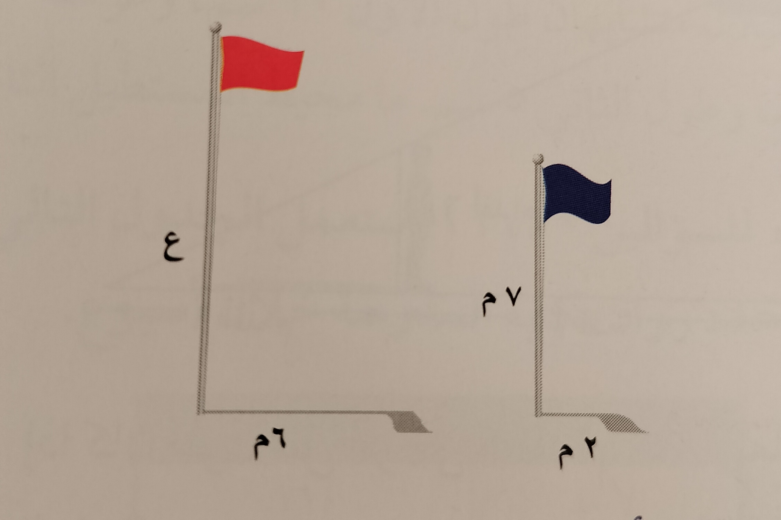
..............................................................
..............................................................
..............................................................

هـ ) في الجدول المجاور: هل يتناسب ثمن الهدايا مع عددها ؟
الثمن ( ريال) | 8 | 16 | 24 | 32
عدد الهدايا | 1 | 2 | 3 | 4

